***органов местного самоуправления***

***Аксёнихинского сельсовета***

**№6** 15 **апреля** **2020 года**

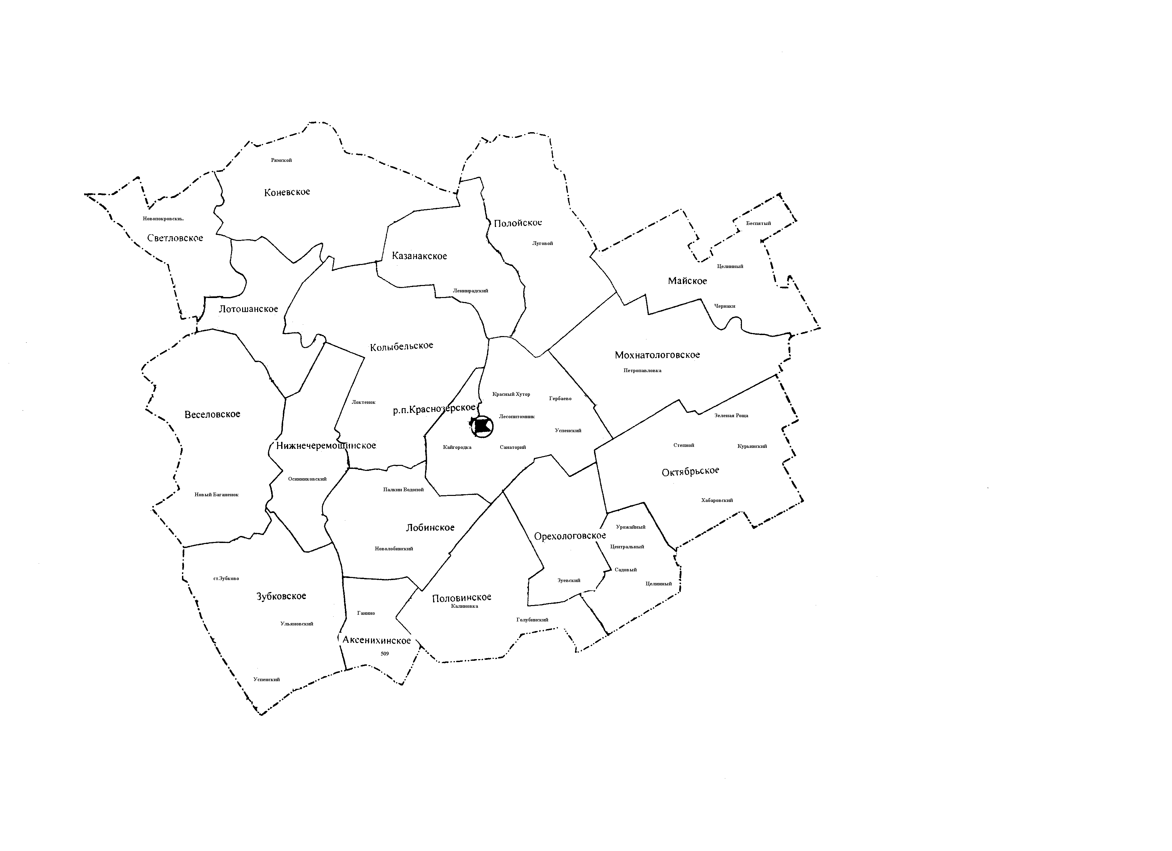село Аксениха

ПРОТОКОЛ № 1

проведения публичных слушаний по внесению изменений в Устав Аксенихинского сельсовета Краснозерского района Новосибирской области

Публичные слушания назначены решением шестьдесят второй сессии Совета депутатов Аксенихинского сельсовета Краснозерского района Новосибирской области от 27 марта 2020 года.

Дата проведения публичных слушаний: 10 апреля 2020 года

Время проведения: с 11 часов 00 минут до 11 часов 30 минут

Место проведения: кабинет Главы Аксенихинского сельсовета

Председатель публичных слушаний: Биденко Зоя Ивановна

Секретарь публичных слушаний: Крыгина Галина Ивановна

Присутствовали: жители Аксенихинского сельсовета в количестве 15 человек.

**ПОВЕСТКА ЗАСЕДАНИЯ:**

1.Об избрании секретаря публичных слушаний

Докладывает: Биденко Зоя Ивановна. Глава Аксенихинского сельсовета.

2.О внесении изменений и дополнений в Устав Аксенихинского сельсовета Краснозерского района Новосибирской области»

Докладывает: Биденко Зоя Ивановна - глава Аксенихинского сельсовета

**СЛУШАЛИ:** 1. Биденко З.И. - Главу Аксенихинского сельсовета.

Согласно существующего Положение «О порядке организации и проведения публичных слушаний в муниципальном образовании Аксенихинского сельсовета Краснозерского района» п. 1.13-1.16, нам необходимо:

Избрать секретаря для ведения протокола публичных слушаний.

Предлагается кандидатура Крыгиной Г.И. – бухгалтера администрации Аксенихинского сельсовета.

Итоги голосования следующие:

«за» - единогласно, «против»-нет, «воздержавшихся» – нет.

В ходе публичных слушаний в протоколе должны быть отражены замечания и предложения участников слушаний по проекту решения о внесении изменений и дополнений в Устав Аксенихинского сельсовета Краснозерского района Новосибирской области, а также по результатам публичных слушаний мы должны с Вами принять итоговый документ «Рекомендации публичных слушаний», которые в дальнейшем подлежат опубликованию.

Предлагается утвердить повестку дня.

Повестка дня утверждена.

СЛУШАЛИ: Биденко Зою Ивановну- главу Аксенихинского сельсовета

Уважаемые присутствующие!

В целях приведения Устава Аксенихинского сельсовета Краснозерского района Новосибирской области в соответствие с действующим законодательством, в соответствии со ст. 28 Федерального Закона «Об общих принципах организации местного самоуправления в Российской Федерации» № 131-ФЗ от 06.10.2003г., с Положением «О Порядке организации и проведения публичных слушаний в муниципальном образовании Аксенихинского сельсовета», утвержденным решением сорок третьей сессии Совета депутатов Аксенихинского сельсовета Краснозерского района Новосибирской области от 05.10.2018 года мы проводим сегодня публичные слушания по вопросу о внесении изменений и дополнений в Устав Аксенихинского сельсовета Краснозерского района Новосибирской области».

Предложений и замечаний по проекту решения о внесении изменений и дополнений в Устав Аксенихинского сельсовета Краснозерского района Новосибирской области от граждан не поступало.

Нам необходимо принять решение о внесении изменений и дополнений в Устав Аксенихинского сельсовета Краснозерского района Новосибирской области (прилагается)

**ВЫСТУПИЛИ**: Потапова Любовь Анатольевна депутат Совета депутатов Аксенихинского сельсовета, с предложением одобрить проект решения Аксенихинского совета депутатов по внесению изменений в Устав Аксенихинского сельсовета Краснозерского района Новосибирской области без дополнений и изменений.

**РЕШИЛИ**: Рекомендовать Совету депутатов Аксенихинского сельсовета принять проект решения по внесению изменений в Устав Аксенихинского сельсовета Краснозерского района Новосибирской области без дополнений и изменений.

**Итоги голосования:**

«за»- единогласно, «против»- нет, «воздержавшихся» - нет.

Председатель публичных слушаний З.И.Биденко

Секретарь публичных слушаний Г.И.Крыгина

**РЕКОМЕНДАЦИИ**

публичных слушаний по проекту решения Совета депутатов Аксенихинского сельсовета о внесении изменений в Устав Аксенихинского сельсовета Краснозерского района Новосибирской области».

с. Аксениха 10.04. 2020

кабинет главы Аксенихинского сельсовета

11 часов 00 минут

В соответствии со ст.28 Федерального закона от 06.10.2003г № 131-ФЗ

« Об общих принципах организации местного самоуправления в Российской Федерации», ст. 11 Устава Аксенихинского сельсовета Краснозерского района Новосибирской области , Положением «О порядке организации и проведения публичных слушаний в МО Аксенихинского сельсовета Краснозерского района Новосибирской области», утвержденным решением сорок третьей сессии Совета депутатов Аксенихинского сельсовета Краснозерского района Новосибирской области от 05.10.2018 года, согласно проведенным публичным слушаниям .

РЕКОМЕНДОВАТЬ:

Совету депутатов Аксенихинского сельсовета принять проект решения Аксенихинского Совета депутатов о внесении изменений в Устав Аксенихинского сельсовета Краснозерского района Новосибирской области, вынесенный на публичные слушания, в соответствии с решением шестьдесят второй сессии Совета депутатов Аксенихинского сельсовета Краснозерского района Новосибирской области от 27 марта 2020года, и опубликованный в периодическом печатном издании «Бюллетень» органов местного самоуправления Аксенихинского сельсовета Краснозерского района Новосибирской области № 4, от 30 марта 2020 года.

Председатель публичных слушаний З.И.Биденко

Секретарь публичных слушаний Г.И.Крыгина

## АДМИНИСТРАЦИЯ

## АКСЕНИХИНСКОГО СЕЛЬСОВЕТА

## КРАСНОЗЕРСКОГО РАЙОНА НОВОСИБИРСКОЙ ОБЛАСТИ

ПОСТАНОВЛЕНИЕ

от 14.04.2020 с.Аксениха №19

Об утверждении типовой формы соглашения (договора) о предоставлении

из бюджета Аксенихинского сельсовета Краснозерского района Новосибирской области юридическим лицам (за исключением государственных (муниципальных) казенных учреждений), индивидуальным предпринимателям, физическим лицам

грантов в форме субсидий, в том числе предоставляемых на конкурсной основе

В соответствии со [статьей 78](http://mobileonline.garant.ru/document/redirect/12112604/787) Бюджетного Кодекса Российской Федерации

ПОСТАНОВЛЯЕТ:

1. Утвердить прилагаемую типовую форму соглашения (договора) о предоставлении из бюджета Аксенихинского сельсовета Краснозерского района Новосибирской области юридическим лицам (за исключением государственных (муниципальных) учреждений), индивидуальным предпринимателям, физическим лицам грантов в форме субсидий, в том числе предоставляемых на конкурсной основе.

2 Специалисту администрации обеспечить публикацию настоящего постановления в периодическом печатном издании «Бюллетень органов местного самоуправления Аксенихинского сельсовета Краснозерского района Новосибирской области» и разместить на официальном сайте администрации Аксенихинского сельсовета Краснозерского района Новосибирской области.

3. Специалисту администрации обеспечить отправку данного постановления в управление законопроектных работ и ведения регистра Министерства юстиции Новосибирской области в установленном законом порядке.

4. Контроль за исполнением настоящего постановления оставляю за собой.

Глава Аксенихинского сельсовета

Краснозерского района

Новосибирской области З.И.Биденко

## АДМИНИСТРАЦИЯ АКСЕНИХИНСКОГО СЕЛЬСОВЕТА

## КРАСНОЗЕРСКОГО РАЙОНА НОВОСИБИРСКОЙ ОБЛАСТИ

ПОСТАНОВЛЕНИЕ

от 14.04.2020 С.Аксениха № 18

Об утверждении Порядка предоставления грантов в форме

субсидий, в том числе предоставляемых на конкурсной основе

юридическим лицам (за исключением государственных (муниципальных) казенных учреждений), индивидуальным предпринимателям, физическим

лицам из бюджета Аксенихинского сельсовета Краснозерского района Новосибирской области

В соответствии с [пунктом 7 статьи 78](http://mobileonline.garant.ru/document/redirect/12112604/787) и [пунктом 4 статьи 78.1](http://mobileonline.garant.ru/document/redirect/12112604/7814) Бюджетного Кодекса Российской Федерации, [Федеральным законом](http://mobileonline.garant.ru/document/redirect/186367/0) от 06.10.2003 № 131-ФЗ «Об общих принципах организации местного самоуправления в Российской Федерации», [постановлением](http://mobileonline.garant.ru/document/redirect/72209502/0) Правительства Российской Федерации от 27.03.2019 № 322 «Об общих требованиях к нормативным правовым актам и муниципальным правовым актам, устанавливающим порядок предоставления грантов в форме субсидий, в том числе предоставляемых на конкурсной основе», руководствуясь [Уставом](http://mobileonline.garant.ru/document/redirect/7266644/0) Аксенихинского сельсовета Краснозерского района Новосибирской области

ПОСТАНОВЛЯЕТ:

1. Утвердить Порядок предоставления грантов в форме субсидий, в том числе предоставляемых на конкурсной основе юридическим лицам (за исключением государственных (муниципальных) казенных учреждений), индивидуальным предпринимателям, физическим лицам из бюджета Аксенихинского сельсовета Краснозерского района Новосибирской области, согласно приложению к настоящему постановлению.

2. Обеспечить публикацию настоящего постановления в периодическом печатном издании «Бюллетень органов местного самоуправления Аксенихинского сельсовета Краснозерского района Новосибирской области» и разместить на официальном сайте администрации Аксенихинского сельсовета Краснозерского района Новосибирской области.

3. Обеспечить отправку данного постановления в управление законопроектных работ и ведения регистра Министерства юстиции Новосибирской области в установленном законом порядке.

4. Контроль за исполнением настоящего постановления оставляю за собой.

Глава Аксенихинского сельсовета

Краснозерского района

Новосибирской области З.И.Биденко

**АДМИНИСТРАЦИЯ**

## АКСЕНИХИНСКОГО СЕЛЬСОВЕТА

## КРАСНОЗЕРСКОГО РАЙОНА НОВОСИБИРСКОЙ ОБЛАСТИ

ПОСТАНОВЛЕНИЕ

от 14.04.2020 с.Аксениха № 17

Об утверждении типовой формы соглашения (договора) о предоставлении из бюджета Аксенихинского сельсовета Краснозерского района Новосибирской области некоммерческим организациям, не являющимся казенными учреждениями, грантов в форме субсидий, в том числе предоставляемых по результатам проводимых администрацией Аксенихинского сельсовета Краснозерского района Новосибирской области конкурсов бюджетным и автономным учреждениям, включая учреждения, в отношении которых указанный орган не осуществляет функции и полномочия учредителя

В соответствии со [статьей 78](http://mobileonline.garant.ru/document/redirect/12112604/787).1 Бюджетного кодекса Российской Федерации

ПОСТАНОВЛЯЕТ:

1. Утвердить прилагаемую типовую форму соглашения (договора) о предоставлении из бюджета Аксенихинского сельсовета Краснозерского района Новосибирской области некоммерческим организациям, не являющимся казенными учреждениями, грантов в форме субсидий, в том числе предоставляемых по результатам проводимых администрацией Аксенихинского сельсовета Краснозерского района Новосибирской области конкурсов бюджетным и автономным учреждениям, включая учреждения, в отношении которых указанный орган не осуществляет функции и полномочия учредителя.

2. Специалисту администрации обеспечить публикацию настоящего постановления в периодическом печатном издании «Бюллетень органов местного самоуправления Аксенихинского сельсовета Краснозерского района Новосибирской области» и разместить на официальном сайте администрации Аксенихинского сельсовета Краснозерского района Новосибирской области.

3. Специалисту администрации Аксенихинского сельсовета Краснозерского района Новосибирской области обеспечить отправку данного постановления в управление законопроектных работ и ведения регистра Министерства юстиции Новосибирской области в установленном законом порядке.

4. Контроль за исполнением настоящего постановления оставляю за собой.

Глава Аксенихинского сельсовета

Краснозерского района

Новосибирской области З.И.Биденко

**Сведения о штатной численности муниципальных служащих Аксенихинского сельсовета Краснозерского района по состоянию за первый квартал 2020г.**

|  |  |  |  |
| --- | --- | --- | --- |
| № п/п | Наименование должностей | Количество штатных единиц | Из них  замещено |
| 1. | Специалист 1 разряда | 1 | 1 |
| 2. | Специалист 2 разряда | 1 | 0 |
| 3. | Специалист | 1 | 0 |
| 4 | Директор МБУК «Аксенихинский КДЦ» | 1 | 1 |

**Сведения о фактических затратах о денежном содержании муниципальных служащих Аксенихинского сельсовета Краснозерского района по состоянию за первый квартал 2020г.**

|  |  |  |
| --- | --- | --- |
| № п/п | Наименование должностей |  |
| 1. | Специалист 1 разряда | 77935,50 |
| 2. | Специалист 2 разряда | 0 руб |
| 3. | Специалист | 0 руб. |
| 4. | Директор МБУК «Аксенихинский КДЦ» | 112605,00 |

Учредители: Администрация Аксенихинского сельсовета

Совет депутатов Аксенихинского сельсовета

Адрес редакционного Совета: 632941 НСО, с. Аксениха,

Ул.Ленина 36, тел 71 241

Председатель редакционного совета Крыгина Г.И.

Тираж 3 экз. тел 71 241